Федеральное государственное бюджетное образовательное учреждение высшего профессионального образования
«Нижегородский государственный университет
им. Н.И. Лобачевского»

Факультет вычислительной математики и кибернетики

Отчёт по лабораторной работе

Расширение предметной области

Выполнил:
студент ф-та ВМК гр. 82-12

Гатченко В.С.

Нижний Новгород
2013 г.
Содержание

Введение 3
Постановка задачи 4
Расширение предметной области 5
Таблица Реклама 5
Таблица Агенты 5
Новая схема данных 6
Наполнение таблиц 7
Запросы 8
Новые 8
Изменённые 9
Формы 11
Заключение 13
Литература 14

Введение
Цель работы: расширение предметной области.

Постановка задачи
Описание предметной области:
Вы являетесь руководителем коммерческой службы телевизионной компании. Вашей задачей является отслеживание расчетов, связанных с прохождением рекламы в телеэфире.
Работа построена следующим образом: заказчики просят поместить свою рекламу в определенной передаче в определенный день. Каждый рекламный ролик имеет определенную продолжительность. Для каждой организации-заказчика известны банковские реквизиты, телефон и контактное лицо для проведения переговоров. Передачи имеют определенный рейтинг. Стоимость минуты рекламы в каждой конкретной передаче известна (определяется коммерческой службой, исходя из рейтинга передачи и прочих соображений).
Расширение предметной области:
В результате эксплуатации базы данных выяснилось, что необходимо также хранить информацию об агентах, заключивших договоры на рекламу. Зарплата рекламных агентов составляет некоторый процент от общей стоимости рекламы, прошедшей в эфире.

Задания:
- Развить предметную область.
- Внести в структуру таблиц изменения, учитывающие эти факты.
- Изменить существующие запросы.
- Добавить новые запросы.
- Изменить существующие формы
- Добавить новые формы

Расширение предметной области
Учитывая дополнения к предметной области, я предлагаю использовать следующие таблицы.
Передачи (Код передачи, Название, Рейтинг, Стоимость минуты).
Реклама (Код рекламы, Код передачи, Код заказчика, Код агента, Дата,
Длительность в минутах).
Заказчики (Код заказчика, Название, Банковские реквизиты, Телефон,
Контактное лицо).
Агент (Код агента, Фамилия, Имя, Отчество)
Поля «Код передачи», «Код заказчика» и «Код агента» в таблице Реклама являются полями для реализации связи с соответствующими таблицами.

Изменения потерпела лишь таблица Реклама. А также была добавлена новая таблица – Агенты.
Приведены только те свойства полей, которые значимы и/или отличны от значений по умолчанию:

Таблица Реклама
Поле Код_агента
Тип: Длинное целое;
Обязательное поле: Да;
Индексированное поле: Да (допускаются совпадения);

Таблица Агенты
Поле Код_агента
Тип: Длинное целое;
Размер: 4;
Примечание: Поле имеет специальный тип «Счетчик»;
Новые значения: Последовательные;
Примечание: Данное поле является ключом таблицы;
Индексированное поле: Да (совпадения не допускаются);

Поле Фамилия
Тип: Текстовый;
Размер: 30;
Обязательное поле: Да;
Пустые строки: Нет;
Индексированное поле: Нет;
Выравнивание текста: По центру;

Поле Имя
Тип: Текстовый;
Размер: 30;
Обязательное поле: Да;
Пустые строки: Нет;
Индексированное поле: Нет;
Выравнивание текста: По центру;

Поле Отчество
Тип: Текстовый;
Размер: 30;
Обязательное поле: Нет;
Пустые строки: Да;
Индексированное поле: Нет;
Выравнивание текста: По центру;

Новая схема данных

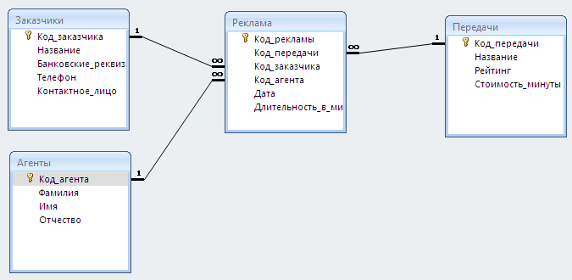
Агенты-Реклама
Код_заазчика 1–∞ Код_заказчика
Атрибуты: обеспечение целостности, каскадные обновления,
каскадные удаления
Атрибуты: один-ко-многим

Наполнение таблиц
Таблица Заказчики:
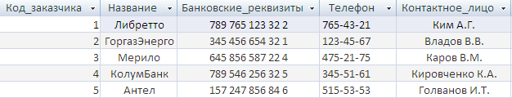
Таблица Передачи:
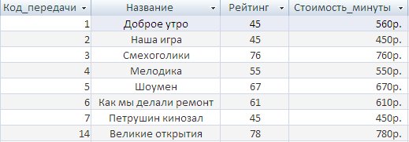
Таблица Реклама:
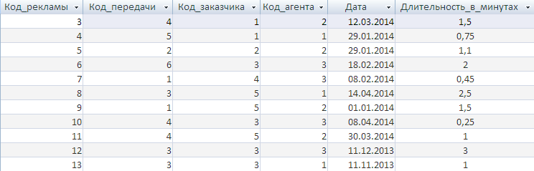
Таблица Агентов:
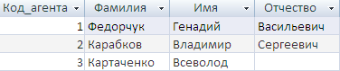

Запросы

Новые
- Вывод списка рекламных агентов

SELECT Фамилия &" "& left(Имя, 1) &"."& left(Отчество, 1) &"." as Агенты
FROM Агенты;

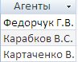

- Зарплата агентов за конкретный год и месяц.

SELECT Фамилия &" "& left(Имя, 1) &" "& left(Отчество, 1) &"." as агент , sum(Длительность_в_минутах * Стоимость_минуты * 0.33) as зарплата
FROM Агенты, Реклама, Передачи
WHERE Агенты.Код_агента = Реклама.Код_агента
And Передачи.Код_передачи = Реклама.Код_передачи
And year(дата) = год And month(дата) = месяц
GROUP BY Фамилия &" "& left(Имя, 1) &" "& left(Отчество, 1);

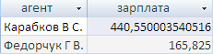

- Агенты и количество принятых ими заказов.

SELECT Агенты.Фамилия & " " & left(Агенты.Имя,1) & " " & left(Агенты.Отчество,1) AS агент, count(код_рекламы) AS число_заказов
FROM Агенты, Реклама
WHERE Агенты.Код_агента=Реклама.Код_агента
GROUP BY Фамилия & " " & left(Имя,1) & " " & left(Отчество,1);

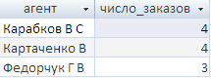
- Коды агентов и принятые ими заказы.

SELECT Агенты.Код_агента, Передачи.Название AS передача, Заказчики.Название AS заказчик, Дата
FROM Заказчики, Передачи, Реклама, Агенты
WHERE Заказчики.Код_заказчика=Реклама.Код_заказчика And Передачи.Код_передачи=Реклама.Код_передачи And Агенты.Код_агента=Реклама.Код_агента;

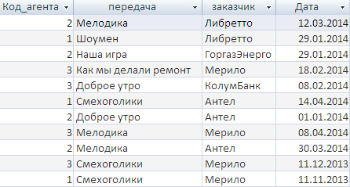

Изменённые

- Изменённый запрос «Название передачи и заказчика по кодам», теперь выдаёт по коду рекламы и имя агента, принявшего данный заказ.

SELECT код_рекламы, передачи.название AS передача, заказчики.название AS заказчик, фамилия & " " & left(имя,1) & " " & left(отчество,1) AS агент
FROM передачи, заказчики, агенты, реклама
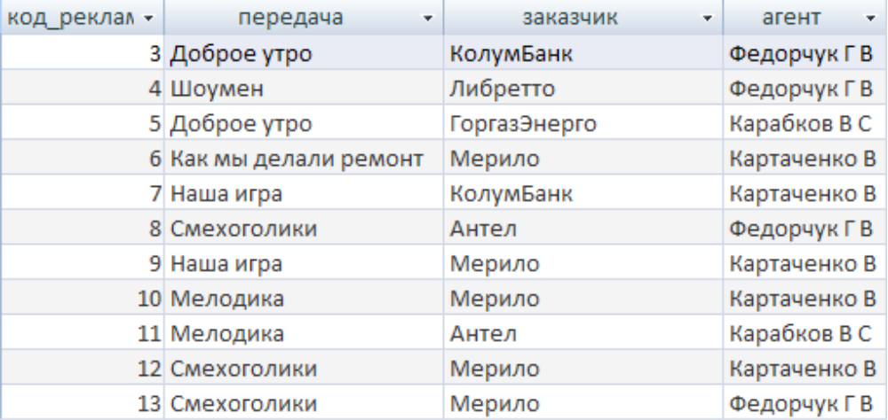
WHERE передачи.код_передачи=реклама.код_передачи And заказчики.код_заказчика=реклама.код_заказчика And агенты.код_агента=реклама.код_агента;

- Изменённый запрос «Информация о рекламе по коду». Дополнительно сообщает имя агента.
SELECT код_рекламы, передачи.название AS название_передачи, заказчики.название AS фирма_заказчик,
Фамилия & " " & left(Имя,1) & " " & left(Отчество,1) & "." AS агент, дата, длительность_в_минутах
FROM передачи, заказчики, реклама, агенты
WHERE заказчики.код_заказчика=реклама.код_заказчика And передачи.код_передачи=реклама.код_передачи And агенты.код_агента = реклама.код_агента;
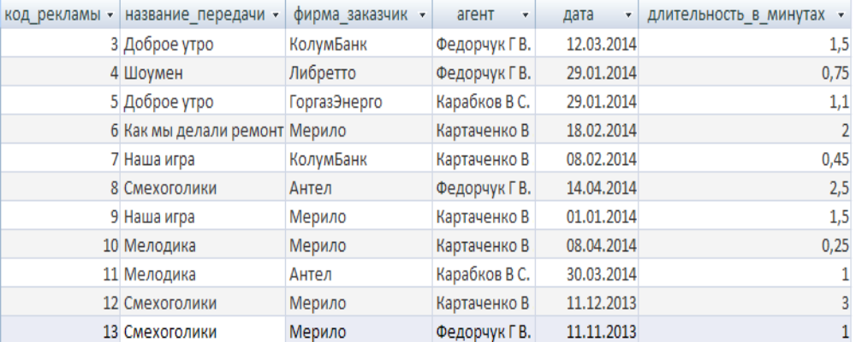

Формы
В связи с введением новой таблицы и новых данных, были изменены некоторые форма и добавлена новая отображающая таблицу агентов и позволяющая её редактировать.
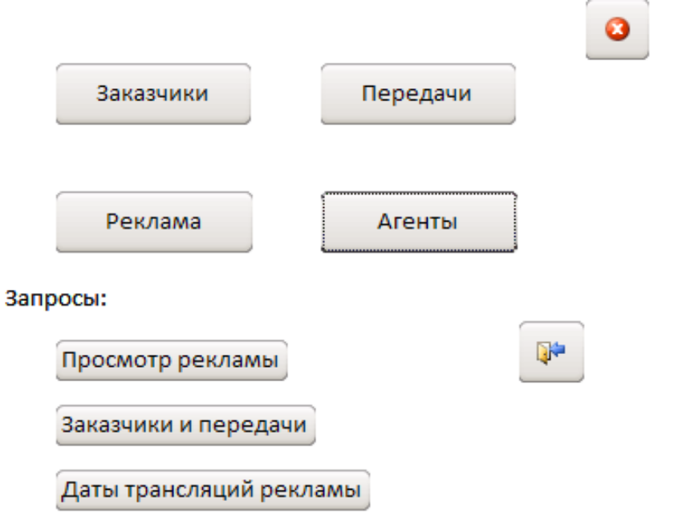
На главной форме появилась новая кнопка - «Агенты».

Форма просмотра и редактирования таблицы Агенты.
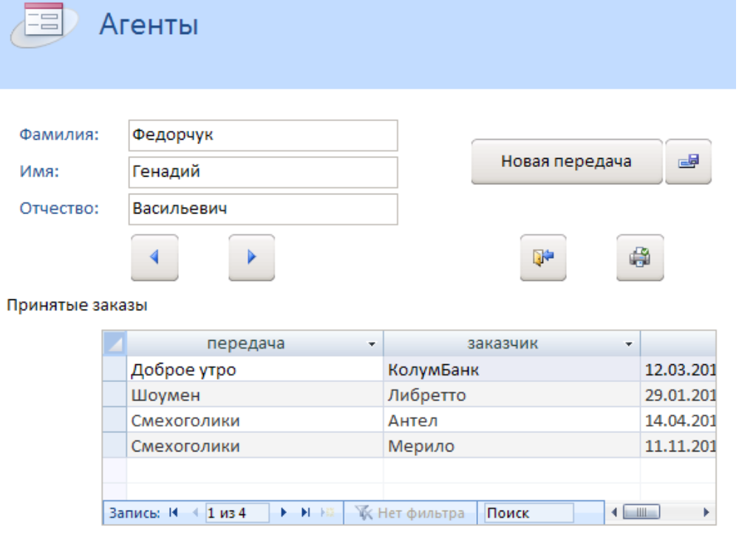

Добавлены новые поля, связанные с агентами, в форму Реклама.

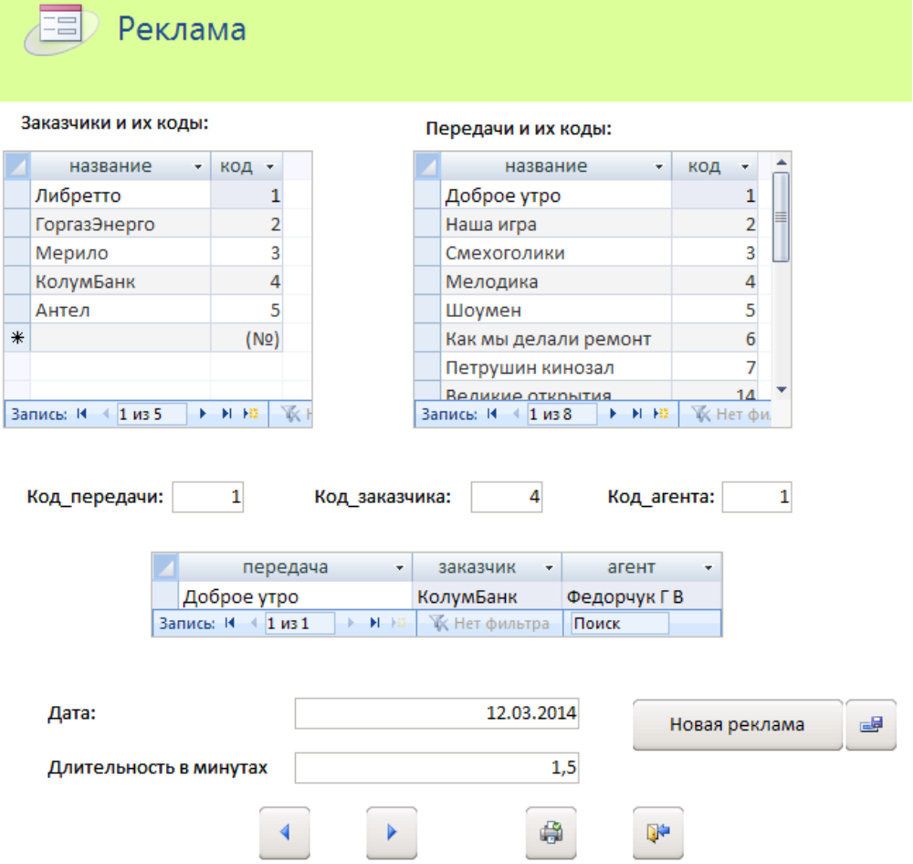
И новое поле в форму просмотра информации о рекламе.
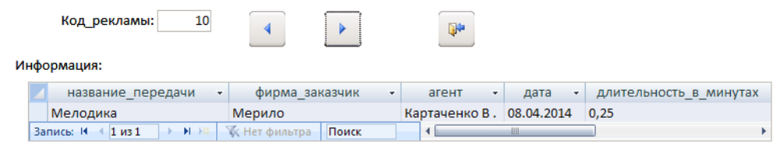

Заключение
- Развил предметную область.
- Внёс в структуру таблиц изменения, учитывающие эти факты.
- Изменил некоторые существующие запросы.
- Добавил новые запросы.
- Изменил некоторые существующие формы
- Добавил новые формы

Литература
- Базы данных (В.И. Швецов, А.Н.Визгунов, И.Б.Мееров)

